P59
（1）
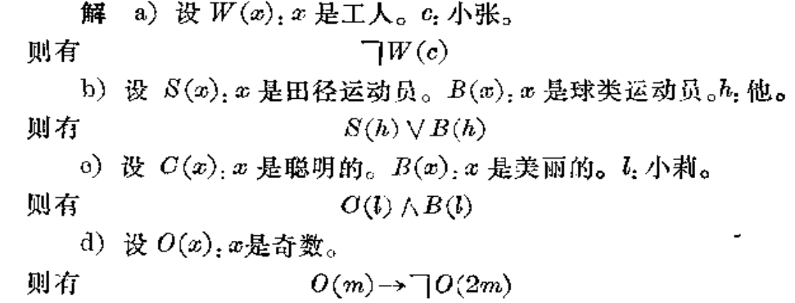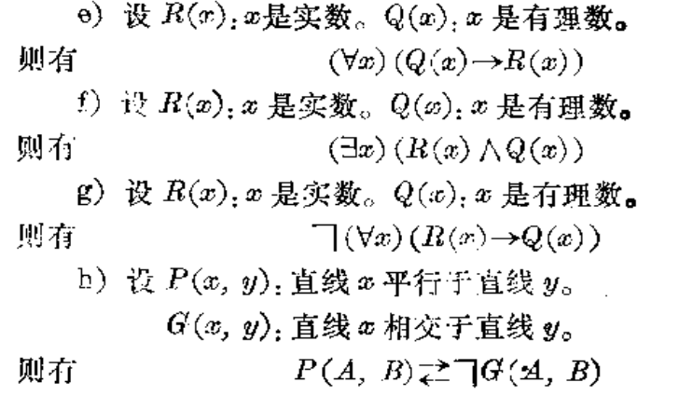

（2）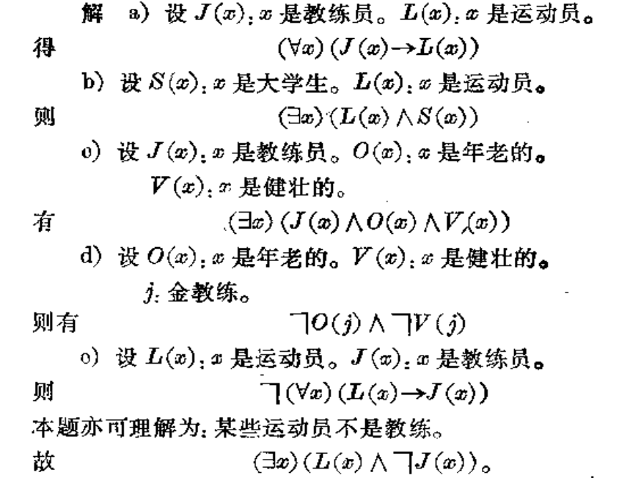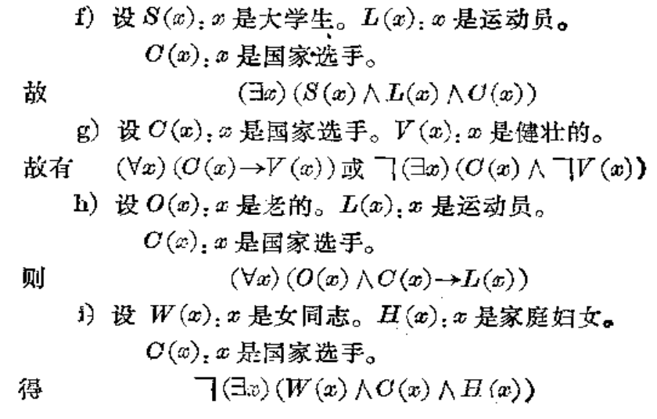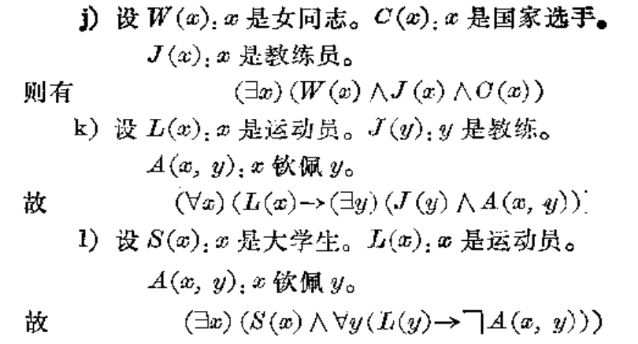

2-4习题
4、对下列公式中的约束变元进行换名
a) (∀x) (∃y) (P(x,z)→Q(y)) →S(x,y)
改谁？ (∀a) (∃b) (P(a,z)→Q(b)) →S(x,y)

5、对下列公式中的自由变元进行代入
b) (∀y) P(x,y)∧(∃z)Q(x,z) ∨(∀x)R(x,y)
代谁？(∀y) P(a,y)∧(∃z)Q(b,z) ∨(∀x)R(x,c)

2-5习题
（1）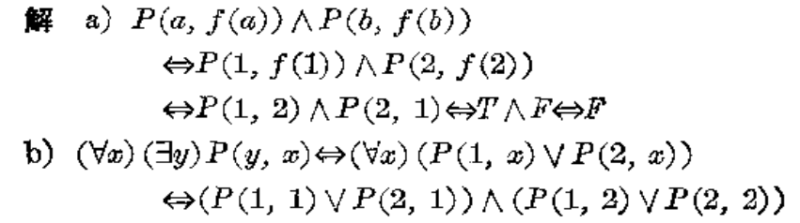
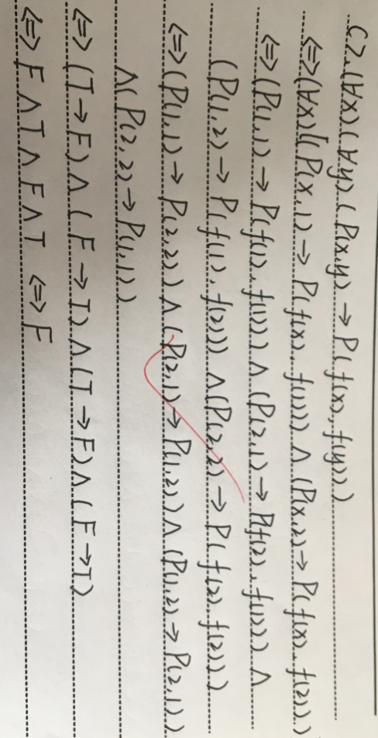
⇔(T∨F )∧(T∨F) ⇔T

4、求证 (∃x)(A(x)→B(x)) ⇔ (∀x)A(x)→(∃x)B(x)
证明：左边⇔ (∃x)(┐A(x)∨B(x))
⇔(∃x)┐A(x)∨ (∃x)B(x)
⇔┐(∀x)A(x)∨(∃x)B(x)
⇔(∀x)A(x)→(∃x)B(x)
7、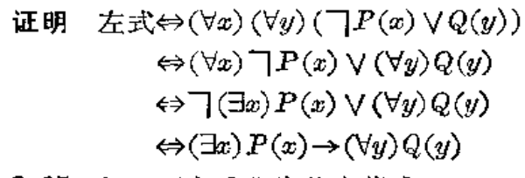

2-6 习题
1、把下列公式化为前束范式
a) (∀x) (P(x)→(∃y) Q(x,y))
⇔ (∀x)（┐P(x)∨ (∃y)Q(x,y)）
⇔ (∀x) (∃y)（┐P(x)∨Q(x,y)）

b) (∃x) (┐((∃y)P(x,y))→ ((∃z)Q(z)→R(x)))
⇔(∃x) (┐((∃y)P(x,y))→ ((∀z)┐Q(z)∨R(x)))
⇔(∃x) ((∃y)P(x,y)∨((∀z)┐Q(z)∨R(x)))
⇔(∃x)(∃y)(∀z) (P(x,y)∨┐Q(z)∨R(x))
注意：括号的匹配
c)
(∀x)(∀y)(((∃z)P(x,y,z)∧(∃u)Q(x,u))→(∃v)Q(y,v))
⇔(∀x)(∀y)(┐((∃z)P(x,y,z)∧(∃u)Q(x,u))∨(∃v)Q(y,v))
⇔(∀x)(∀y)(((∀z)┐P(x,y,z)∨(∀u)┐Q(x,u))∨(∃v)Q(y,v))
⇔(∀x)(∀y)(∀z)(∀u)(∃v)(┐P(x,y,z)∨┐Q(x,u)∨Q(y,v))

2-7 习题
1、证明下列各式
a) (∀x) (┐A(x)→B(x))，(∀x) ┐B(x) ⇒ (∃x)A(x)
证明 (1) (∀x)( ┐A(x)→B(x)) P
(2) ┐A(u)→B(u) US(1)
(3) A(u)∨B(u) T (2) E
(4) (∀x) ┐B(x) P
(5) ┐B(u) US(3)
(6) A(u) T (4)(5) I
(7) (∃x) A(x) EG
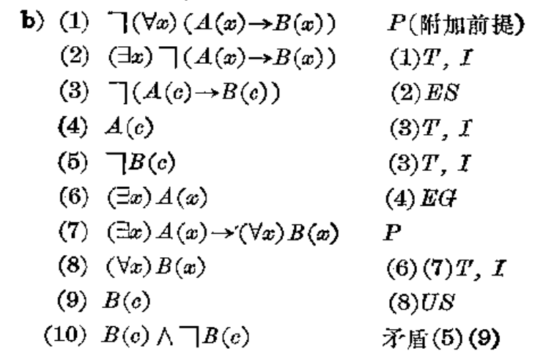
c) (∀x) (A(x)→B(x))，(∀x) (C(x)→ ┐B(x)) ⇒(∀x) (C(x)→ ┐A(x))
证明 (1) (∀x)( (A(x)→B(x)) P
(2) A(u)→B(u) US (1)
(3)(∀x) (C(x)→ ┐B(x)) P
(4)C(u)→ ┐B(u) US(3)
(5)┐B(u) →┐A(u) T (2)E
(6) C(u) → ┐A(u) T (4) (5)I
(7)(∀x)(C(x)→ ┐A(x) UG(6)
3、符号化下列命题，并推理
a) 所有有理数是实数，某些有理数是整数，因此某些实数是整数。
假设Q(x):x是有理数 R(x):x是实数，I(x):x是整数
命题符号化为
前提：(∀x) (Q(x)→R(x)), (∃x) (Q(x)∧I(x))
结论：(∃x) (R(x)∧I(x))
(1) (∃x) (Q(x)∧I(x)) P
(2) Q(c)∧I(c) ES(1)
(3)(∀x) (Q(x)→R(x)) P
(4)Q(c)→R(c) US(3)
(5)Q(c) T(2)I
(6)R(c) T(4) (5)I
(7) I(c) T(2)I
(8) R(c)∧I(c) T(6)(7)I
(9)(∃x) (R(x)∧I(x)) EG(8)

b) 任何人如果他喜欢步行，他就不喜欢乘汽车。每一个人或者喜欢乘汽车或者喜欢骑自行车（可兼或）。有的人不爱骑自行车，因而有的人不爱步行。
假设A(X):x喜欢步行 B(x):x喜欢骑自行车 C(x):x喜欢乘汽车
前提：(∀x) (A(x)→┐C(x)), (∀x) (B(x)∨C(x)), (∃x)┐B(x)
结论：(∃x)┐A(x)
(1)(∃x)┐B(x) P
(2)┐B(u) ES(1)
(3)(∀x) (B(x)∨C(x)) P
(4)B(u)∨C(u) US(3)
(5)C(u) T(2)(5)I
(6)(∀x) (A(x)→┐C(x)) P
(7)A(u)→┐C(u) US(6)
(8)C(u)→┐A(u) T(7)E
(9) ┐A(u) T(5)(8)I
(10) (∃x)┐A(x) EG(9)

